Oppsett av Discovery Survey
- En discovery survey pleier å ha fire spørsmål for å kartlegge
  - Brukeroppgave (fritekst)
  - Målgruppe
  - Om de fikk løst oppgaven sin
  - Tilbakemelding
- Rediger dette dokumentet med ordlyden du ønsker
  - Tittel, tekst og svaralternativer
- Vurder om du det er andre spørsmål du vil inkludere i samme undersøkelse. F.eks rekruttering til brukertesting.
- Det er lurt å bestemme ordlyd og tekster i dette planleggingsdokumentet først, og også lime inn fra dokumentet etterpå. I dokumentet ser man helheten og kan f.eks samarbeid via kommentarer.

_________________________________________________________________________
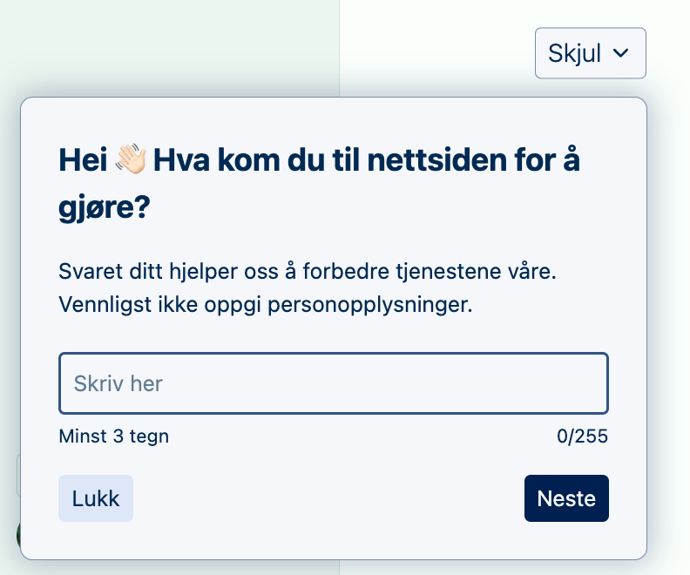
Hei. Hva kom du til nettsiden for å gjøre?
Svaret ditt hjelper oss å forbedre tjenestene våre. Vennligst ikke oppgi personopplysninger.
_________________________________________________________________________
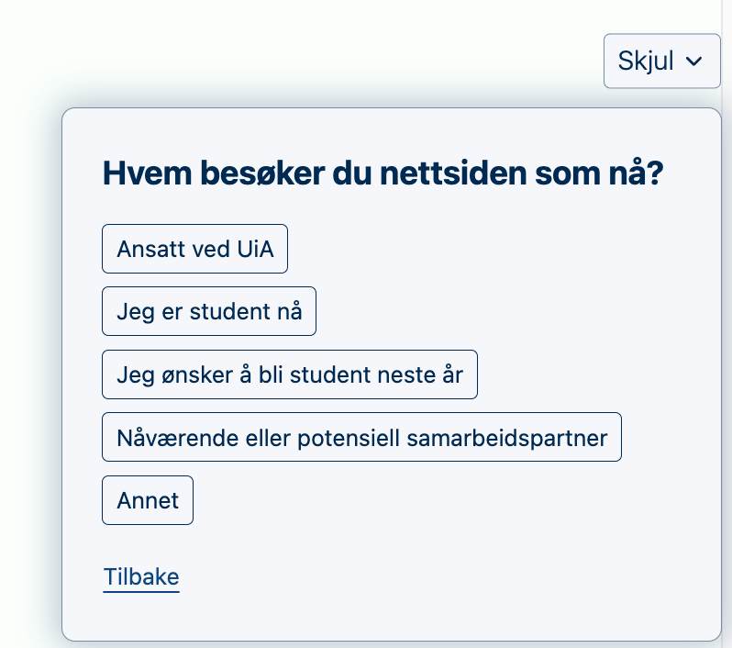
Hvem besøker du nettsiden som nå?
- Ansatt ved UiA
- Jeg er student nå
- Jeg ønsker å bli student neste år
- Nåværende eller potensiell samarbeidspartner
- Annet
  - Fritekst (nytt spørsmål som følger etter Annet)
_________________________________________________________________________

3

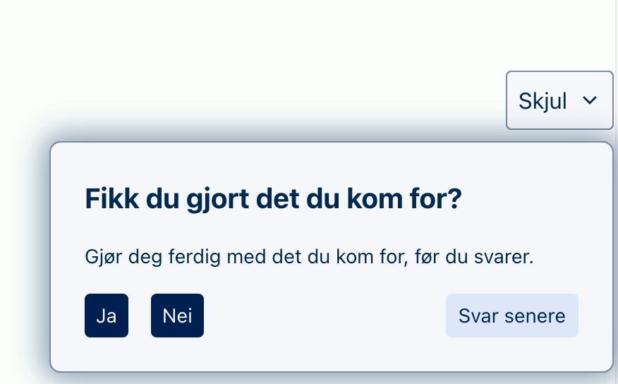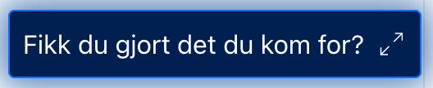
Fikk du gjort det du kom for?
Gjør deg ferdig med det du kom for, før du svarer.
_________________________________________________________________________
4
Hvis nei:
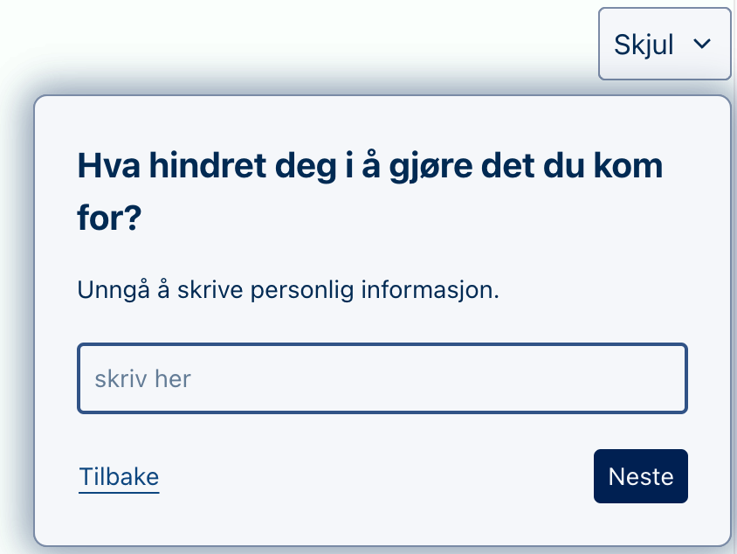
Hva hindret deg i å gjøre det du kom for?
Unngå å skrive personlig informasjon.
_________________________________________________________________________
Hvis ja:
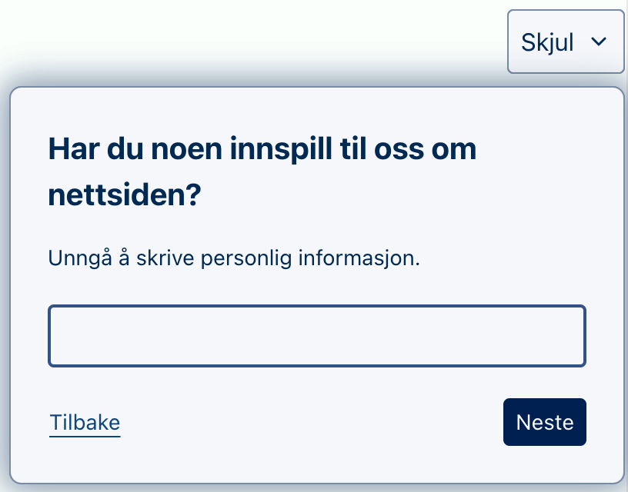
Har du noen innspill til oss om nettsiden?
Unngå å skrive personlig informasjon.
_________________________________________________________________________
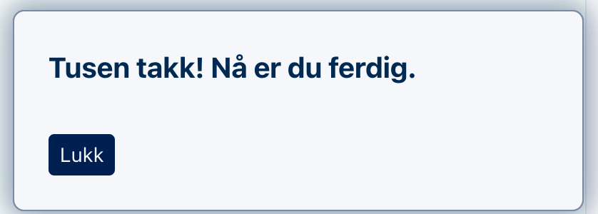
Tusen takk! Nå er du ferdig.
Lukk
_________________________________________________________________________

Eventuelle tilleggsspørsmål
Rekruttering til brukertesting
(les mer)
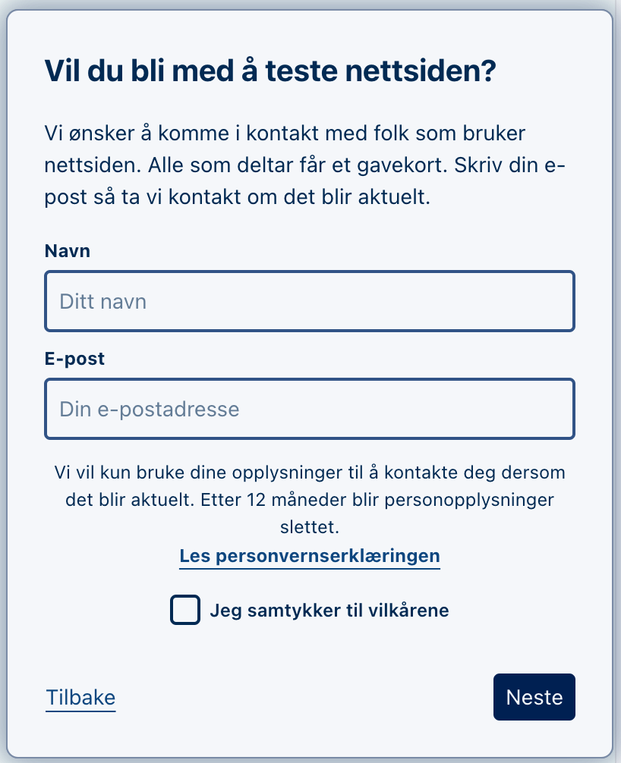
Skala (1-5) med smileys
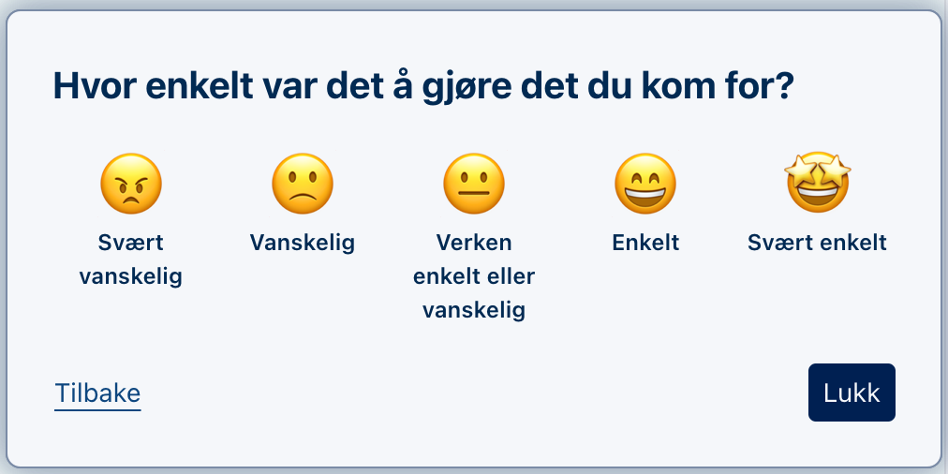
Spørsmålene kan for eksempel være disse
(Man kan bruke tall, smiley eller ord i skalaen)
- Hvor enkelt var det å gjøre det du kom for?
- Hvor fornøyd er du med hjelpen du fikk på nettsiden?
- Hvor enig er du i følgende utsagn? (eller annet..)
  - Det var enkelt å finne informasjon på nettsiden??
- Veldig enig
- Litt enig
- nøytral
- litt uenig
- Veldig uenig

